Lampiran 1
ANGKET MINAT BELAJAR MATEMATIKA

Nama :
Kelas :

Petunjuk :
- Bacalah setiap item dengan seksama, kemudian beri tanda ceklis () pada kolom pilihan yang sesuai dengan pendapat/keadaan Anda.
- Jawaban yang diharapkan dari anda bukanlah pengetahuan, keterampilan atau sikap secara teoretis, tetapi yang sesuai dengan keadaan pernyataan kebiasaan atau sikap anda sehari-hari terkait dengan minat belajar anda khususnya pelajaran matematika.
- Segala jenis alat komunikasi agar dinonaktifkan
- Semua jawaban yang anda berikan kami jaga kerahasiaannya, oleh sebab itu jawablah dengan sejujur-jujurnya.
- Pilihan jawaban angket ini terdiri atas:
SS : Sangat Setuju
S : Setuju
TS : Tidak Setuju
STS : Sangat Tidak Setuju

Pernyataan:
No | Pernyataan | Pilihan Jawaban
 |  | SS | S | TS | STS
1 | Saya mengikuti pelajaran matematika dengan perasaan senang.
2 | Saya sangat bersemangat belajar matematika karena guru.
No | Pernyataan | Pilihan Jawaban
 |  | SS | S | TS | STS
3 | Saya bersemangat belajar matematika karena guru mengajar dengan menyenangkan.
4 | Tugas yang diberikan guru membuat saya tertarik dengan matematika.
5 | Saya senang mencoba mengerjakan soal matematika.
6 | Apabila mengalami kesulitan dalam memahami materi, saya bertanya.
7 | Saya mengerjakan tugas/PR yang diberikan guru.
8 | Saya memperhatikan guru saat sedang menjelaskan materi.
9 | Saya berdiskusi dengan teman kelompok terkait materi.
10 | Saya mencatat saat guru menjelaskan materi.
11 | Saya selalu diam, ketika guru mengajar.
12 | Saya senang mengungkapkan pendapat ketika berdiskusi.
13 | Saya mengikuti bimbingan/les matematika dengan rutin.
14 | Saya sudah belajar matematika pada malam hari sebelum pelajaran esok hari.
15 | Tanpa ada yang menyuruh, saya belajar matematika sendiri dirumah
16 | Matematika sulit bagi saya karena terlalu banyak rumus dan berhitung.
17 | Guru kurang mengasyikkan dalam mengajar, sehingga saya menjadi malas belajar matematika.
18 | Saya kurang senang ketika pembelajaran matematika dimulai.
19 | Saya merasa putus asa ketika mengerjakan soal matematika
No | Pernyataan | Pilihan Jawaban
 |  | SS | S | TS | STS
20 | Saya menunda dalam mengerjakan tugas yang diberikan guru
21 | Saya kurang tertarik dengan matematika karena selalu diberi tugas/PR.
22 | Ketika guru sedang menjelaskan materi saya tidak mencatat.
23 | Saya kurang aktif dalam diskusi kelompok.
24 | Ketika diskusi kelompok saya berbicara dengan teman diluar materi pelajaran.
25 | Saya berbicara dengan teman ketika guru sedang menjelaskan materi.
26 | Saya hanya belajar matematika ketika sedang menghadapi ujian.
27 | Lebih menyenangkan bermain daripada mengikuti bimbingan/les matematika.
28 | Apabila mengalami kesulitan dalam memahami materi, saya diam saja.
29 | Tanpa ada yang menyuruh, saya tidak belajar
30 | Lebih menyenangkan bermain daripada belajar

Lampiran 2
ANGKET MOTIVASI BELAJAR MATEMATIKA

Nama :
Kelas :
Petunjuk :
- Bacalah setiap item dengan seksama, kemudian beri tanda ceklis () pada kolom pilihan yang sesuai dengan pendapat/keadaan anda.
- Jawaban yang diharapkan dari anda bukanlah pengetahuan, keterampilan atau sikap secara teoretis, tetapi yang sesuai dengan keadaan pernyataan kebiasaan atau sikap anda sehari-hari terkait dengan motivasi belajar anda khususnya pelajaran matematika.
- Segala jenis alat komunikasi agar dinonaktifkan
- Semua jawaban yang anda berikan kami jaga kerahasiaannya, oleh sebab itu jawablah dengan sejujur-jujurnya.
- Pilihan jawaban angket ini terdiri atas:
SS : Sangat Setuju
S : Setuju
TS : Tidak Setuju
STS : Sangat Tidak Setuju

Pernyataan:
No | Pernyataan | Pilihan Jawaban
 |  | SS | S | TS | STS
1 | Saya mengerjakan tugas matematika dengan sungguh-sungguh.
2 | Setiap ada tugas, saya langsung mengerjakannya.
3 | Jika nilai matematika saya rendah, saya akan terus rajin belajar agar nilai saya menjadi baik.

No | Pernyataan | Pilihan Jawaban
 |  | SS | S | TS | STS
4 | Apabila saya menemui soal yang sulit maka saya akan berusaha untuk mengerjakan sampai saya menemukan jawabannya.
5 | Saya selalu mendengarkan penjelasan guru dengan baik.
6 | Saya selalu menjawab pertanyaan yang diajukan oleh guru.
7 | Saya selalu mengerjakan sendiri tugas matematika yang diberikan oleh guru.
8 | Saya tidak pernah mencontek jawaban milik teman karena saya percaya dengan jawaban saya.
9 | Saya senang belajar matematika karena guru mengajar dengan banyak cara sehingga membuat saya asyik.
10 | Saya senang belajar matematika pada saat pembelajaran dibentuk kelompok-kelompok.
11 | Saya selalu memberikan pendapat saat diskusi.
12 | Saya berusaha untuk mempertahankan pendapat saya saat diskusi.
13 | Saya tidak mudah terpengaruh dengan jawaban teman.
14 | Setiap saya mengerjakan soal matematika, saya mempunyai target nilai minimal tertinggi diatas rata-rata karena saya yakin dapat mengerjakan seluruh soalnya dengan benar.
15 | Saya senang jika mendapat tugas dari  guru.
No | Pernyataan | Pilihan Jawaban
 |  | SS | S | TS | STS
16 | Saya tidak serius dalam mengerjakan soal maupun tugas yang diberikan oleh guru.
17 | Jika ada tugas, saya selalu menunda-nunda untuk mengerjakannya.
18 | Jika nilai matematika saya rendah, saya tidak mau belajar lagi
19 | Jika ada soal yang sulit maka saya tidak akan mengerjakannya.
20 | Saya lebih senang bercerita dan tidak mendengarkan pada saat guru menjelaskan.
21 | Saya malas bertanya kepada guru mengenai materi yang tidak saya pahami.
22 | Dalam mengerjakan tugas matematika, saya melihat jawaban teman.
23 | Menurut saya kegiatan belajar membosankan karena selalu berkaitan dengan rumus serta hitung-hitungan.
24 | Saya merasa bosan belajar matematika karena menurut saya matematika rumit.
25 | Saya hanya diam saja dan tidak pernah memberikan pendapat saat diskusi.
26 | Saya selalu gugup ketika sedang berpendapat didepan teman.
27 | Jika jawaban saya berbeda dengan teman maka saya akan mengganti jawaban saya sehingga sama dengan jawaban teman.
28 | Saya selalu ragu-ragu dalam menjawab pertanyaan.
29 | Saya lebih senang mengerjakan soal yang mudah daripada yang sulit.
30 | Saya selalu mengerjakan tugas dibantu oleh orang lain.
Lampiran 3

SOAL TES MATERI PELAJARAN SISTEM PERSAMAAN LINIER DUA VARIABEL

Petunjuk pengerjaan soal :
- Tulis Nama, Kelas pada lembar jawaban yang diberikan.
- Segala jenis alat komunikasi agar dinonaktifan.
- Dilarang bekerjasama dalam pengerjaan soal.

SOAL

- Tunjukkan koefisien, variabel dan konstanta dari persamaan $7x$ + 2y = 19
- Tunjukkan Koefisien dari $x$ ² dan x dari persamaan y = -6$x$² + $x-9$
- Berapakah nilai $x dan y$ pada sistem persamaan linier dua variabel berikut
$2x$ + 3y = 19 dan $4x$ - y = 3
- Sebuah koperasi sekolah menjual berbagai alat tulis. Nia membeli 5 buku dan 3 pulpen dengan harga Rp.21.000,-. Sedangkan Budi membeli buku 4 buku dan 2 pulpen dengan harga Rp.16.000,-. Berapakah uang yang harus dibayar oleh Deni jika ia membeli 15 buku dan 8 pulpen pada koperasi sekolah tersebut.
- Rido membeli dua baju kemeja dan satu baju kaos seharga Rp.170.000, sedangkan harga satu baju kemeja dan tiga baju kaos Rp.185.000.
- Berapakah harga satu baju kemeja dan satu baju kaos dengan menggunakan metode eliminasi dan substitusi ?
- Apakah terdapat perbedaan harga baju kemeja dan baju kaos setelah menggunakan metode eliminasi dan subtitusi ?
Lampiran 4
ANGKET MINAT BELAJAR MATEMATIKA SEBELUM REVISI

Nama :
Kelas :
Petunjuk :
- Bacalah setiap item dengan seksama, kemudian beri tanda ceklis () pada kolom pilihan yang sesuai dengan pendapat/keadaan Anda.
- Jawaban yang diharapkan dari anda bukanlah pengetahuan, keterampilan atau sikap secara teoretis, tetapi yang sesuai dengan keadaan pernyataan kebiasaan atau sikap anda sehari-hari terkait dengan minat belajar anda khususnya pelajaran matematika.
- Segala jenis alat komunikasi agar dinonaktifkan
- Semua jawaban yang anda berikan kami jaga kerahasiaannya, oleh sebab itu jawablah dengan sejujur-jujurnya.
- Pilihan jawaban angket ini terdiri atas:
SS = Sangat Setuju
S = Setuju
N = Netral
TS = Tidak Setuju
STS = Sangat Tidak Setuju

Pernyataan:
No | Pernyataan | Pilihan Jawaban
 |  | SS | S | N | TS | STS
1 | Saya mengikuti pelajaran matematika dengan perasaan senang.
2 | Saya sangat bersemangat belajar matematika karena guru.
No | Pernyataan | Pilihan Jawaban
 |  | SS | S | N | TS | STS
3 | Saya bersemangat belajar matematika karena guru mengajar dengan menyenangkan.
4 | Tugas yang diberikan guru membuat saya tertarik dengan matematika.
5 | Saya senang mencoba mengerjakan soal matematika.
6 | Apabila mengalami kesulitan dalam memahami materi, saya bertanya.
7 | Saya mengerjakan tugas/PR yang diberikan guru.
8 | Saya memperhatikan guru saat sedang menjelaskan materi.
9 | Saya berdiskusi dengan teman kelompok terkait materi.
10 | Saya mencatat saat guru menjelaskan materi.
11 | Saya tidak ribut ketika guru mengajar.
12 | Saya senang mengungkapkan pendapat ketika berdiskusi.
13 | Saya mengikuti bimbingan/les matematika dengan rutin.
14 | Saya sudah belajar matematika pada malam hari sebelum pelajaran esok hari.
15 | Tanpa ada yang menyuruh, saya belajar matematika sendiri dirumah
16 | Matematika sulit bagi saya karena terlalu banyak rumus dan berhitung.
17 | Guru kurang menyenangkan dalam mengajar mengajar, sehingga saya menjadi malas belajar matematika.
18 | Saya kurang senang ketika pembelajaran matematika dimulai.
19 | Saya merasa putus asa ketika mengerjakan soal matematika
20 | Saya menunda dalam mengerjakan tugas yang diberikan guru
No | Pernyataan | Pilihan Jawaban
 |  | SS | S | N | TS | STS
21 | Saya kurang tertarik dengan matematika karena selalu diberi tugas/PR.
22 | Ketika guru sedang menjelaskan materi saya tidak mencatat.
23 | Saya kurang aktif dalam diskusi kelompok.
24 | Ketika diskusi kelompok saya berbicara dengan teman diluar materi pelajaran.
25 | Saya berbicara dengan teman ketika guru sedang menjelaskan materi.
26 | Saya hanya belajar matematika ketika sedang menghadapi ujian.
27 | Lebih menyenangkan bermain daripada mengikuti bimbingan/les matematika.
28 | Apabila mengalami kesulitan dalam memahami materi, saya diam saja.
29 | Tanpa ada yang menyuruh, saya tidak belajar
30 | Lebih menyenangkan bermain daripada belajar

Lampiran 5
ANGKET MOTIVASI BELAJAR MATEMATIKA SEBELUM REVISI

Nama :
Kelas :
Petunjuk :
- Bacalah setiap item dengan seksama, kemudian beri tanda ceklis () pada kolom pilihan yang sesuai dengan pendapat/keadaan anda.
- Jawaban yang diharapkan dari anda bukanlah pengetahuan, keterampilan atau sikap secara teoretis, tetapi yang sesuai dengan keadaan pernyataan kebiasaan atau sikap anda sehari-hari terkait dengan motivasi belajar anda khususnya pelajaran matematika.
- Segala jenis alat komunikasi agar dinonaktifkan
- Semua jawaban yang anda berikan kami jaga kerahasiaannya, oleh sebab itu jawablah dengan sejujur-jujurnya.
- Pilihan jawaban angket ini terdiri atas:
SS = Sangat Setuju
S = Setuju
N = Netral
TS = Tidak Setuju
STS = Sangat Tidak Setuju

Pernyataan:
No | Pernyataan | Pilihan Jawaban
 |  | SS | S | N | TS | STS
1 | Saya mengerjakan tugas matematika dengan sungguh-sungguh.
2 | Setiap ada tugas saya langsung mengerjakannya.

No | Pernyataan | Pilihan Jawaban
 |  | SS | S | N | TS | STS
3 | Jika nilai matematika saya jelek, saya akan terus rajin belajar agar nilai saya menjadi baik.
4 | Apabila saya menemui soal yang sulit maka saya akan berusaha untuk mengerjakan sampai saya menemukan jawabannya.
5 | Saya selalu mendengarkan penjelasan guru dengan baik.
6 | Saya selalu menjawab pertanyaan yang diajukan oleh guru.
7 | Saya selalu mengerjakan sendiri tugas matematika yang diberikan oleh guru.
8 | Saya tidak pernah mencontoh jawaban milik teman karena saya percaya dengan jawaban saya.
9 | Saya senang belajar matematika karena guru mengajar dengan menggunakan berbagai cara.
10 | Saya senang belajar matematika pada saat pembelajaran dibentuk kelompok-kelompok.
11 | Saya selalu memberikan pendapat saat diskusi.
12 | Saya berusaha untuk mempertahankan pendapat saya saat diskusi.
13 | Saya tidak mudah terpengaruh dengan jawaban teman.
14 | Setiap saya mengerjakan soal matematika, saya mempunyai target nilai minimal tertinggi diatas rata-rata karena saya yakin dapat mengerjakan seluruh soalnya dengan benar.
15 | Saya senang jika mendapat tugas dari guru.
No | Pernyataan | Pilihan Jawaban
 |  | SS | S | N | TS | STS
17 | Saya tidak serius dalam mengerjakan soal maupun tugas yang diberikan oleh guru.
18 | Jika nilai matematika saya jelek, saya tidak mau belajar lagi
19 | Jika ada soal yang sulit maka saya tidak akan mengerjakannya.
20 | Saya lebih senang berbicara sendiri dan tidak mendengarkan pada saat guru menjelaskan.
21 | Saya malas bertanya kepada guru mengenai materi yang tidak saya pahami.
22 | Dalam mengerjakan tugas maupun soal matematika saya mencontoh milik teman.
23 | Menurut saya kegiatan belajar membosankan karena selalu berakitan dengan rumus serta hitung-hitungan.
24 | Saya merasa bosan belajar matematika karena menurut saya matematika rumit.
25 | Saya hanya diam saja dan tidak pernah memberikan pendapat saaat diskusi.
26 | Saya selalu gugup ketika sedang berpendapat didepan teman.
27 | Jika jawaban saya berbeda dengan teman maka saya akan mengganti jawaban saya sehingga sama dengan jawaban teman.
28 | Saya selalu ragu-ragu dalam menjawab pertanyaan.
29 | Saya lebih senang mengerjakan soal yang mudah daripada yang sulit.
30 | Saya selalu mengerjakan tugas dibantu oleh orang lain.

Lampiran 6
SOAL TES MATERI PELAJARAN SISTEM PERSAMAAN LINIER DUA VARIABEL SEBELUM REVISI

Petunjuk pengerjaan soal :
- Tulis Nama, Kelas pada lembar jawaban yang diberikan.
- Segala jenis alat komunikasi agar dinonaktifan.
- Dilarang bekerjasama dalam pengerjaan soal.

SOAL

- Tunjukkan koefisien, variabel dan konstanta dari persamaan $7x$ + 2y = 19
- Tunjukkan Koefisien dari $x$ ² dan x dari persamaan y = -6$x$² + $x-9$
- Hitunglah nilai $x dan y$ pada sistem persamaan linier dua variabel berikut
$2x$ + 3y = 19 dan $4x$ - y = 3
- Sebuah koperasi sekolah menjual berbagai alat tulis. Nia membeli 5 buku dan 3 pulpen dengan harga Rp.21.000,-. Sedangkan Budi membeli buku 4 buku dan 2 pulpen dengan harga Rp.16.000,-. Berapakah uang yang harus dibayar oleh Deni jika ia membeli 15 buku dan 8 pulpen pada koperasi sekolah tersebut.
- Diketahui sistem persamaan linier dua variabel sebagai berikut :
$2x$ + 3y = 5 dan $–x$ + 2y = 8
- Selesaikan sistem persamaan tersebut dengan menggunakan metode substitusi dan eliminasi.
- Apakah terdapat perbedaan jawaban dari penyelesaian dengan menggunakan substitusi dan penyelesaian dengan menggunakan eliminasi.

Lampiran 7
No | Nama Siswa | Pernyataan |  |  |  |  |  |  |  |  |  |  |  |  |  |  |  |  |  |  |  |  |  |  |  |  |  |  |  |  |  | Jumlah
 |  | 1 | 2 | 3 | 4 | 5 | 6 | 7 | 8 | 9 | 10 | 11 | 12 | 13 | 14 | 15 | 16 | 17 | 18 | 19 | 20 | 21 | 22 | 23 | 24 | 25 | 26 | 27 | 28 | 29 | 30
1 | M. Habibi Dzaky | 3 | 3 | 3 | 4 | 3 | 3 | 3 | 3 | 3 | 3 | 3 | 3 | 3 | 3 | 3 | 3 | 3 | 2 | 3 | 3 | 3 | 3 | 3 | 3 | 3 | 4 | 3 | 4 | 4 | 3 | 93
2 | Ahmad Ghailan R | 3 | 3 | 3 | 3 | 3 | 3 | 3 | 3 | 3 | 3 | 3 | 3 | 3 | 3 | 3 | 3 | 3 | 3 | 3 | 3 | 3 | 3 | 3 | 3 | 3 | 3 | 3 | 3 | 3 | 3 | 90
3 | M.Reyhan Riady | 3 | 3 | 2 | 2 | 2 | 3 | 2 | 3 | 3 | 2 | 2 | 3 | 2 | 1 | 1 | 3 | 3 | 3 | 3 | 3 | 3 | 2 | 3 | 1 | 2 | 1 | 1 | 2 | 2 | 3 | 69
4 | Arya S Husein NST | 3 | 3 | 3 | 2 | 3 | 3 | 3 | 3 | 2 | 3 | 3 | 2 | 2 | 3 | 3 | 3 | 3 | 3 | 3 | 3 | 3 | 3 | 2 | 3 | 3 | 4 | 3 | 2 | 3 | 3 | 85
5 | M. Farhan | 3 | 3 | 3 | 3 | 3 | 2 | 3 | 4 | 2 | 3 | 3 | 2 | 3 | 2 | 3 | 1 | 2 | 1 | 3 | 1 | 2 | 1 | 2 | 1 | 2 | 1 | 1 | 3 | 2 | 2 | 67
6 | An-Afsal | 3 | 4 | 4 | 3 | 4 | 2 | 4 | 4 | 3 | 4 | 4 | 3 | 3 | 3 | 3 | 3 | 3 | 3 | 4 | 3 | 3 | 3 | 4 | 3 | 4 | 3 | 4 | 3 | 3 | 4 | 101
7 | Andrea Aprilyanda F | 4 | 4 | 4 | 4 | 4 | 3 | 4 | 4 | 3 | 4 | 4 | 3 | 3 | 4 | 2 | 4 | 3 | 4 | 4 | 4 | 3 | 4 | 3 | 4 | 4 | 3 | 4 | 4 | 4 | 4 | 110
8 | Ibnu Prabowo | 3 | 3 | 4 | 2 | 3 | 3 | 4 | 4 | 3 | 3 | 4 | 3 | 2 | 3 | 2 | 3 | 3 | 3 | 4 | 4 | 2 | 2 | 3 | 3 | 3 | 3 | 2 | 2 | 3 | 3 | 89
9 | Muthia Diani Ayusa | 3 | 3 | 3 | 3 | 3 | 4 | 3 | 3 | 4 | 4 | 3 | 3 | 2 | 2 | 3 | 3 | 3 | 3 | 3 | 3 | 3 | 4 | 4 | 3 | 4 | 3 | 2 | 3 | 2 | 3 | 92
10 | Aziz Zikri Hidayat | 4 | 3 | 4 | 4 | 3 | 4 | 4 | 4 | 4 | 4 | 4 | 4 | 4 | 4 | 4 | 4 | 3 | 3 | 3 | 3 | 3 | 3 | 3 | 4 | 4 | 3 | 3 | 4 | 4 | 4 | 109
11 | M. Habib DLT | 4 | 4 | 4 | 4 | 3 | 4 | 4 | 4 | 4 | 3 | 4 | 4 | 4 | 4 | 4 | 4 | 4 | 3 | 4 | 3 | 4 | 3 | 3 | 3 | 3 | 4 | 3 | 4 | 3 | 4 | 110
12 | Rofi Rzola Ananda | 4 | 4 | 4 | 4 | 4 | 4 | 4 | 4 | 4 | 4 | 4 | 4 | 4 | 4 | 4 | 4 | 4 | 4 | 4 | 4 | 4 | 4 | 4 | 4 | 4 | 4 | 4 | 4 | 4 | 4 | 120
13 | Aika Riski | 4 | 3 | 3 | 3 | 3 | 3 | 3 | 3 | 3 | 4 | 3 | 4 | 4 | 1 | 3 | 1 | 4 | 3 | 2 | 4 | 3 | 3 | 3 | 1 | 3 | 2 | 1 | 3 | 2 | 1 | 83
14 | Aufa Salda | 3 | 3 | 3 | 3 | 2 | 3 | 3 | 3 | 3 | 1 | 3 | 3 | 1 | 3 | 3 | 3 | 3 | 3 | 2 | 2 | 2 | 3 | 2 | 2 | 3 | 3 | 3 | 3 | 3 | 3 | 80
15 | Nazzrul Fahlevi | 3 | 3 | 3 | 4 | 4 | 3 | 3 | 3 | 3 | 2 | 3 | 3 | 1 | 3 | 3 | 3 | 3 | 3 | 3 | 3 | 3 | 2 | 3 | 3 | 3 | 4 | 3 | 4 | 3 | 2 | 89
DATA UJI COBA INSTRUMEN VARIABEL MINAT BELAJAR

Lampiran 8
DATA UJI COBA INSTRUMEN VARIABEL MOTIVASI BELAJAR
No | Nama Siswa | Pernyataan |  |  |  |  |  |  |  |  |  |  |  |  |  |  |  |  |  |  |  |  |  |  |  |  |  |  |  |  |  | Jumlah
 |  | 1 | 2 | 3 | 4 | 5 | 6 | 7 | 8 | 9 | 10 | 11 | 12 | 13 | 14 | 15 | 16 | 17 | 18 | 19 | 20 | 21 | 22 | 23 | 24 | 25 | 26 | 27 | 28 | 29 | 30
1 | M. Habibi Dzaky | 3 | 4 | 4 | 4 | 4 | 4 | 3 | 4 | 3 | 3 | 3 | 3 | 3 | 4 | 3 | 3 | 3 | 3 | 3 | 4 | 4 | 3 | 4 | 3 | 3 | 3 | 4 | 3 | 1 | 3 | 99
2 | Ahmad Ghailan R | 3 | 3 | 4 | 3 | 3 | 4 | 3 | 3 | 3 | 3 | 3 | 3 | 3 | 3 | 3 | 3 | 3 | 3 | 3 | 3 | 3 | 3 | 3 | 3 | 3 | 3 | 3 | 3 | 3 | 3 | 92
3 | M. Reyhan Riady | 3 | 2 | 2 | 2 | 2 | 2 | 4 | 4 | 2 | 2 | 2 | 2 | 2 | 2 | 1 | 3 | 1 | 3 | 1 | 4 | 2 | 4 | 3 | 3 | 3 | 1 | 1 | 1 | 1 | 4 | 69
4 | Arya S Husein NST | 3 | 2 | 3 | 4 | 2 | 3 | 3 | 3 | 3 | 3 | 3 | 3 | 3 | 2 | 3 | 3 | 3 | 3 | 3 | 3 | 3 | 3 | 3 | 3 | 3 | 3 | 4 | 1 | 1 | 3 | 85
5 | M. Farhan | 3 | 3 | 2 | 3 | 3 | 2 | 1 | 1 | 3 | 2 | 3 | 1 | 3 | 3 | 3 | 1 | 2 | 1 | 2 | 1 | 2 | 1 | 2 | 1 | 2 | 1 | 1 | 2 | 1 | 2 | 58
6 | An-Afsal | 4 | 4 | 3 | 4 | 3 | 3 | 2 | 4 | 4 | 4 | 4 | 3 | 4 | 3 | 4 | 3 | 3 | 3 | 3 | 4 | 3 | 2 | 3 | 3 | 4 | 3 | 3 | 3 | 2 | 1 | 96
7 | Andrea Aprilyanda F | 4 | 4 | 3 | 3 | 4 | 3 | 4 | 4 | 4 | 4 | 4 | 4 | 4 | 4 | 3 | 4 | 4 | 4 | 3 | 4 | 4 | 4 | 4 | 4 | 3 | 4 | 3 | 4 | 3 | 3 | 111
8 | Ibnu Prabowo | 3 | 3 | 3 | 4 | 2 | 3 | 4 | 3 | 3 | 3 | 4 | 2 | 4 | 2 | 3 | 3 | 3 | 4 | 3 | 3 | 3 | 4 | 3 | 3 | 3 | 3 | 3 | 3 | 3 | 3 | 93
9 | Muthia Diani Ayusa | 3 | 2 | 2 | 3 | 3 | 2 | 3 | 4 | 3 | 4 | 3 | 4 | 3 | 3 | 3 | 3 | 2 | 3 | 3 | 4 | 2 | 3 | 1 | 3 | 4 | 3 | 3 | 3 | 1 | 3 | 86
10 | Aziz Zikri Hidayat | 3 | 4 | 4 | 4 | 4 | 4 | 3 | 4 | 3 | 4 | 4 | 3 | 4 | 4 | 4 | 4 | 4 | 4 | 4 | 4 | 4 | 3 | 4 | 3 | 3 | 4 | 3 | 4 | 4 | 4 | 112
11 | M. Habib DLT | 4 | 4 | 4 | 3 | 4 | 4 | 4 | 4 | 3 | 3 | 4 | 3 | 4 | 4 | 4 | 4 | 4 | 4 | 4 | 4 | 3 | 4 | 4 | 4 | 4 | 3 | 4 | 4 | 4 | 4 | 114
12 | Rofi Rzola Ananda | 4 | 4 | 4 | 4 | 4 | 4 | 4 | 4 | 4 | 4 | 4 | 4 | 4 | 4 | 4 | 4 | 4 | 4 | 4 | 4 | 4 | 4 | 4 | 4 | 4 | 4 | 4 | 1 | 1 | 4 | 114
13 | Aika Riski | 3 | 3 | 4 | 1 | 3 | 4 | 2 | 2 | 3 | 3 | 3 | 3 | 3 | 3 | 3 | 1 | 1 | 1 | 3 | 2 | 2 | 2 | 4 | 1 | 1 | 1 | 2 | 1 | 1 | 1 | 67
14 | Aufa Salda | 3 | 2 | 3 | 2 | 3 | 3 | 3 | 3 | 2 | 3 | 3 | 3 | 3 | 3 | 2 | 3 | 3 | 2 | 3 | 3 | 3 | 3 | 2 | 3 | 3 | 2 | 3 | 3 | 1 | 2 | 80
15 | Nazzrul Fahlevi | 3 | 4 | 3 | 3 | 4 | 3 | 4 | 4 | 4 | 3 | 3 | 2 | 3 | 4 | 3 | 3 | 3 | 4 | 4 | 4 | 3 | 4 | 4 | 3 | 3 | 3 | 4 | 3 | 3 | 3 | 101

Lampiran 9
DATA UJI COBA INSTRUMEN TES SOAL SPLDV

No | Nama Siswa | Soal |  |  |  |  | Jumlah
 |  | 1 | 2 | 3 | 4 | 5
1 | Rofi Rzola Ananda | 20 | 20 | 20 | 20 | 20 | 100
2 | Ahmad Ghailan Ritonga | 20 | 20 | 0 | 20 | 20 | 80
3 | M. Farhan | 20 | 20 | 0 | 20 | 20 | 80
4 | M. Habibi Dzaky | 20 | 20 | 20 | 0 | 20 | 80
5 | M. Saidi Widodo | 20 | 20 | 20 | 0 | 20 | 80
6 | Sifa Selsa Bella | 0 | 20 | 20 | 20 | 20 | 80
7 | M. Reyhan Riady | 20 | 20 | 0 | 0 | 20 | 60
8 | An-Afsal | 20 | 0 | 20 | 20 | 0 | 60
9 | Andrea Aprilyanda Fakhrozy | 20 | 20 | 0 | 0 | 0 | 40
10 | Arya Syahrir Husein NST | 20 | 20 | 0 | 0 | 0 | 40
11 | Ibnu Prabowo | 20 | 20 | 0 | 0 | 0 | 40
12 | Nadakhalishah Imtirah | 0 | 20 | 0 | 0 | 20 | 40
13 | Aziz Zikri Hidayat | 0 | 0 | 20 | 20 | 0 | 40
14 | M. Habib DLT | 20 | 0 | 0 | 0 | 0 | 20
15 | Nazzrul Fahlevi | 0 | 0 | 0 | 20 | 0 | 20

Lampiran 10
HASIL UJI VALIDITAS ANGKET MINAT DAN MOTIVASI BELAJAR

Kuesioner Minat Belajar
Pernyataan | Nilai | Kriteria | Valid / Tidak Valid
1 | 0,669 | Cukup Baik | Valid
2 | 0,729 | Baik | Valid
3 | 0,818 | Baik | Valid
4 | 0,669 | Cukup Baik | Valid
5 | 0,631 | Cukup Baik | Valid
6 | 0,572 | Cukup Baik | Valid
7 | 0,818 | Baik | Valid
8 | 0,533 | Cukup Baik | Valid
9 | 0,689 | Cukup Baik | Valid
10 | 0,574 | Cukup Baik | Valid
11 | 0,818 | Baik | Valid
12 | 0,623 | Cukup Baik | Valid
13 | 0,540 | Cukup Baik | Valid
14 | 0,809 | Baik | Valid
15 | 0,554 | Cukup Baik | Valid
16 | 0,755 | Baik | Valid
17 | 0,554 | Cukup Baik | Valid
18 | 0,636 | Cukup Baik | Valid
19 | 0,621 | Cukup Baik | Valid
20 | 0,561 | Cukup Baik | Valid
21 | 0,683 | Cukup Baik | Valid
22 | 0,708 | Baik | Valid
23 | 0,580 | Cukup Baik | Valid
24 | 0,866 | Baik | Valid
25 | 0,822 | Baik | Valid
26 | 0,666 | Cukup Baik | Valid
27 | 0,781 | Baik | Valid
28 | 0,669 | Cukup Baik | Valid
29 | 0,750 | Baik | Valid
30 | 0,719 | Baik | Valid

Kuesioner Motivasi Belajar
Pernyataan | Nilai | Kriteria | Valid / Tidak Valid
1 | 0,596 | Cukup Baik | Valid
2 | 0,708 | Baik | Valid
3 | 0,569 | Cukup Baik | Valid
4 | 0,582 | Cukup Baik | Valid
5 | 0,668 | Cukup Baik | Valid
6 | 0,569 | Cukup Baik | Valid
7 | 0,613 | Cukup Baik | Valid
8 | 0,743 | Baik | Valid
9 | 0,562 | Cukup Baik | Valid
10 | 0,694 | Cukup Baik | Valid
11 | 0,730 | Baik | Valid
12 | 0,558 | Cukup Baik | Valid
13 | 0,730 | Baik | Valid
14 | 0,668 | Cukup Baik | Valid
15 | 0,636 | Cukup Baik | Valid
16 | 0,873 | Baik | Valid
17 | 0,888 | Baik | Valid
18 | 0,869 | Baik | Valid
19 | 0,771 | Baik | Valid
20 | 0,743 | Baik | Valid
21 | 0,830 | Baik | Valid
22 | 0,613 | Cukup Baik | Valid
23 | 0,567 | Cukup Baik | Valid
24 | 0,823 | Baik | Valid
25 | 0,636 | Cukup Baik | Valid
26 | 0,920 | Sangat Baik | Valid
27 | 0,772 | Baik | Valid
28 | 0,573 | Cukup Baik | Valid
29 | 0,643 | Cukup Baik | Valid
30 | 0,522 | Cukup Baik | Valid

Lampiran 11
HASIL UJI RELIABILITAS ANGKET MINAT DAN MOTIVASI BELAJAR

Variabel Minat Belajar

Reliability Statistics
Cronbach's Alpha | N of Items
.957 | 30

Output tersebut sebagai hasil dari analisis reliabilitas dengan teknik Cronbach Alpha. Diketahui nilai Cronbach Alpha 0,957 sedangkan jumlah item (N) adalah 30 item soal dengan nilai t_{tabel} yaitu 0,361. Berdasarkan nilai diatas nilai Cronbach Alpha atau nilai t_{hitung} lebih besar dari t_{tabel}, sehingga 30 pernyataan diatas reliabel.

Variabel Motivasi Belajar

Reliability Statistics
Cronbach's Alpha | N of Items
.960 | 30

Output tersebut sebagai hasil dari analisis reliabilitas dengan teknik Cronbach Alpha. Diketahui nilai Cronbach Alpha 0,960 sedangkan jumlah item (N) adalah 30 item soal dengan nilai t_{tabel} yaitu 0,361. Berdasarkan nilai diatas nilai Cronbach Alpha atau nilai t_{hitung} lebih besar dari t_{tabel}, sehingga 30 pernyataan diatas reliabel.

Lampiran 12
TINGKAT KESUKARAN DAN DAYA BEDA SOAL

Tingkat Kesukaran Soal SPLDV
Soal | Tingkat Kesukaran Soal | Kategori
1 | 0,73 | Mudah
2 | 0,73 | Mudah
3 | 0,40 | Sedang
4 | 0,46 | Sedang
5 | 0,53 | Sedang

Tingkat Daya Beda Soal SPLDV
Soal | Tingkat Daya Beda Soal | Kategori
1 | 0,26 | Cukup
2 | 0,40 | Cukup
3 | 0,40 | Cukup
4 | 0,26 | Cukup
5 | 0,80 | Baik Sekali

Lampiran 13
DATA PENELITIAN SETIAP VARIABEL

No | Minat Belajar (X₁) | Motivasi Belajar (X₂) | Hasil Belajar (Y)
1 | 68 | 67 | 40
2 | 72 | 77 | 40
3 | 62 | 61 | 40
4 | 69 | 68 | 50
5 | 69 | 76 | 60
6 | 71 | 77 | 50
7 | 64 | 70 | 60
8 | 42 | 52 | 50
9 | 48 | 36 | 40
10 | 50 | 62 | 50
11 | 67 | 67 | 50
12 | 76 | 64 | 55
13 | 74 | 63 | 45
14 | 36 | 32 | 20
15 | 42 | 41 | 30
16 | 41 | 43 | 25
17 | 56 | 56 | 40

Lampiran 14
DOKUMENTASI PENELITIAN

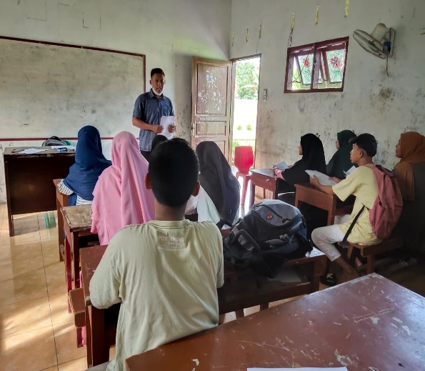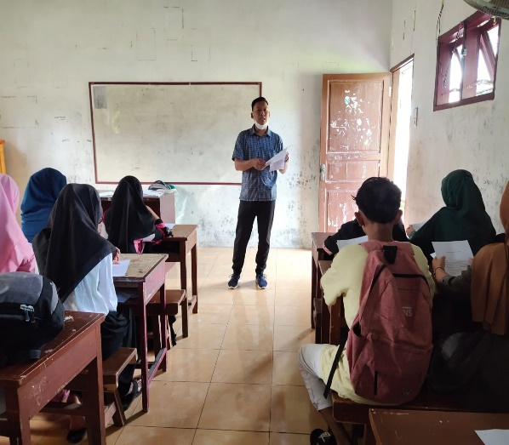

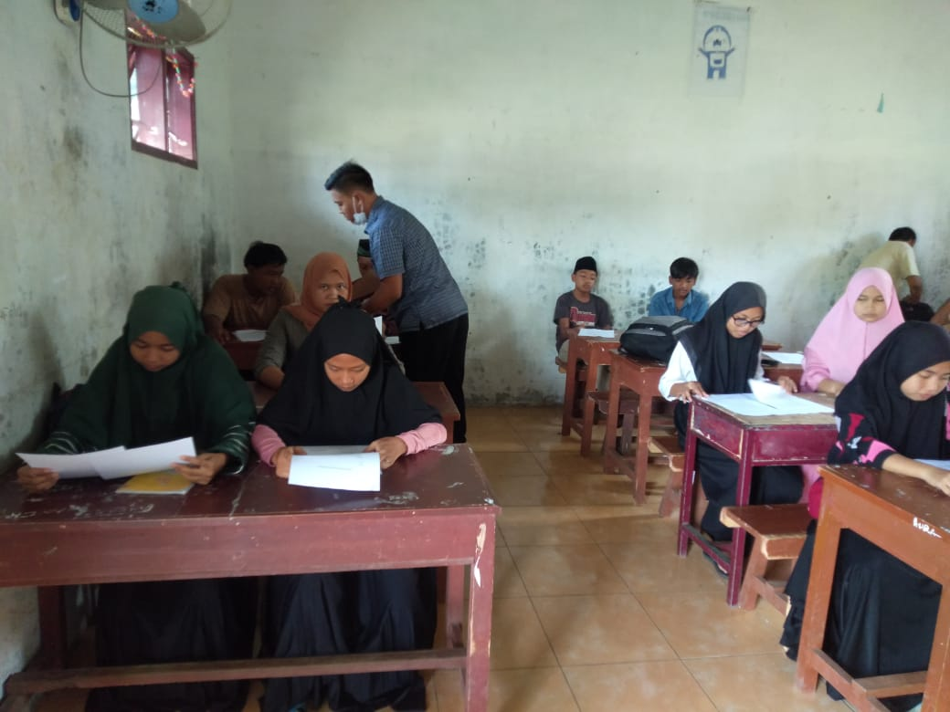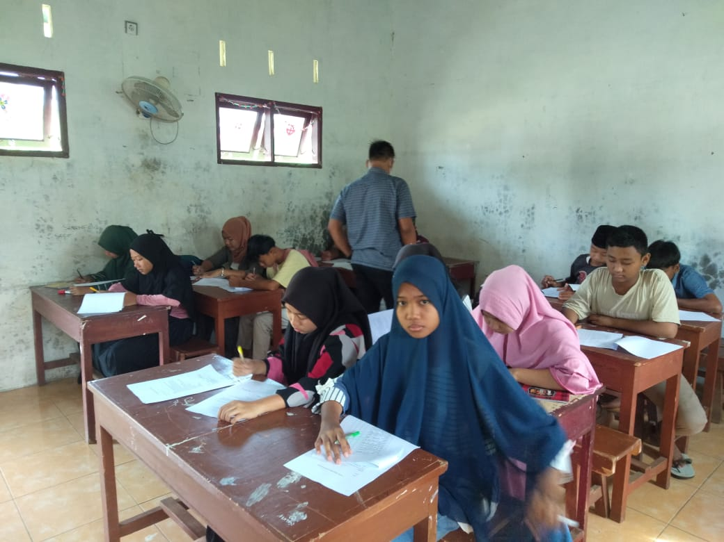
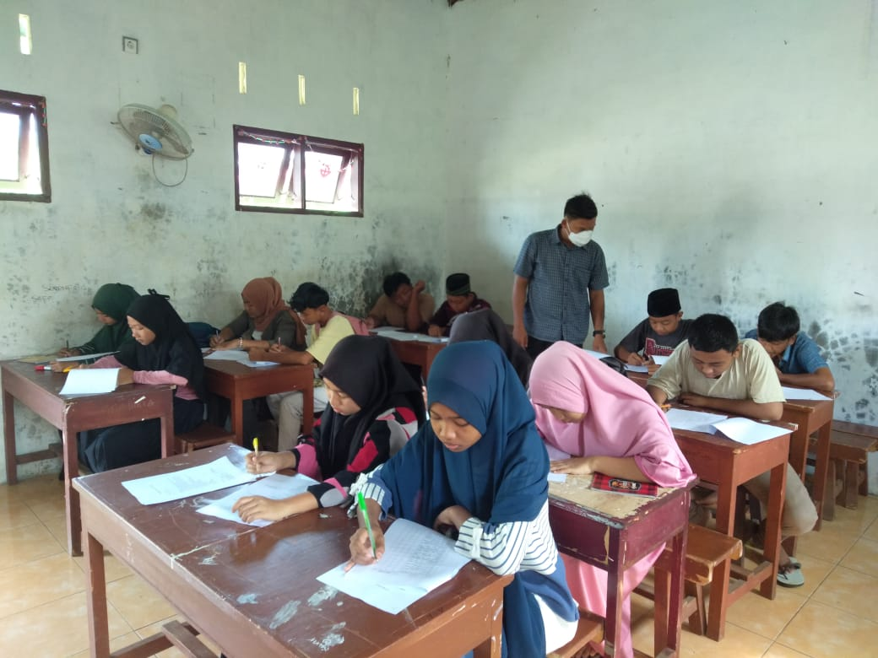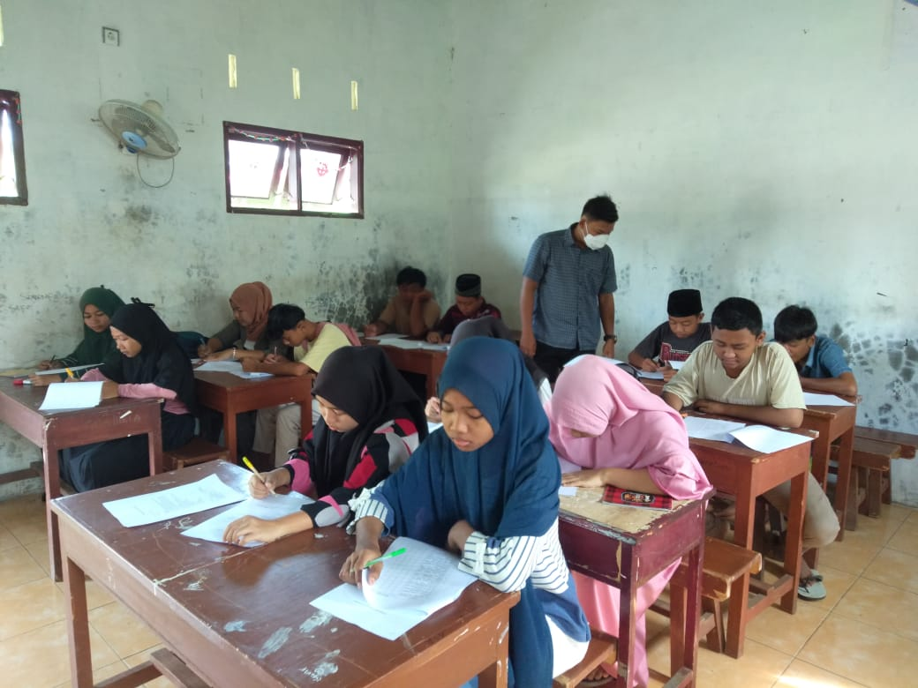
Lampiran 15
LEMBAR VALIDASI ANGKET MINAT DARI VALIDATOR AHLI
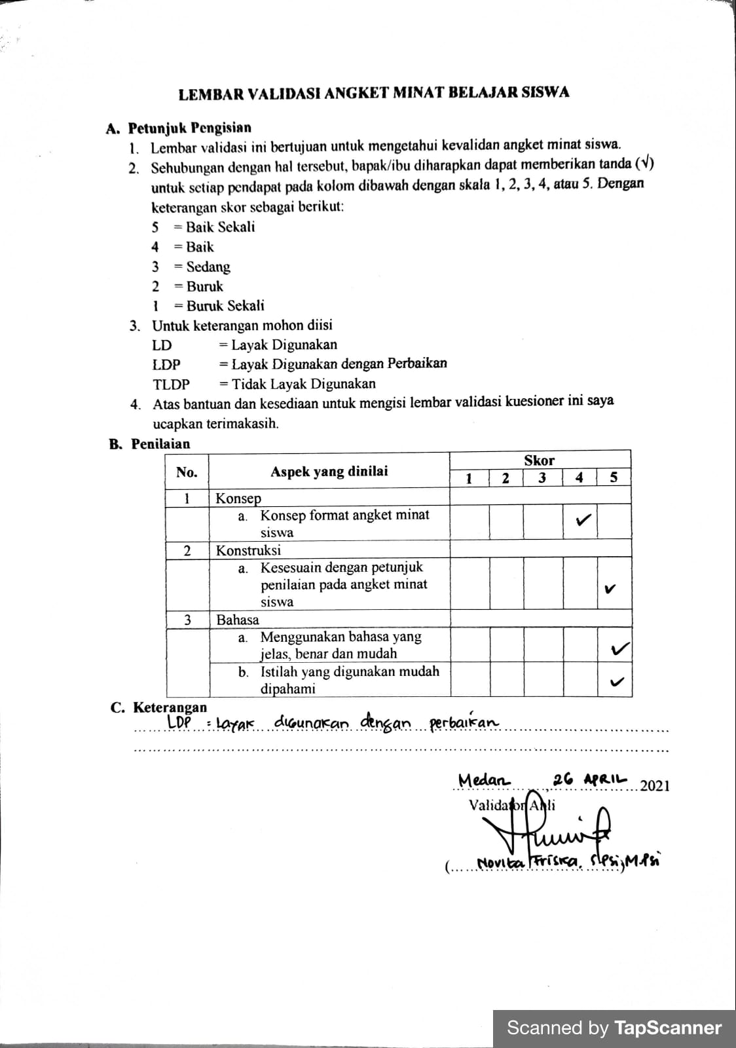
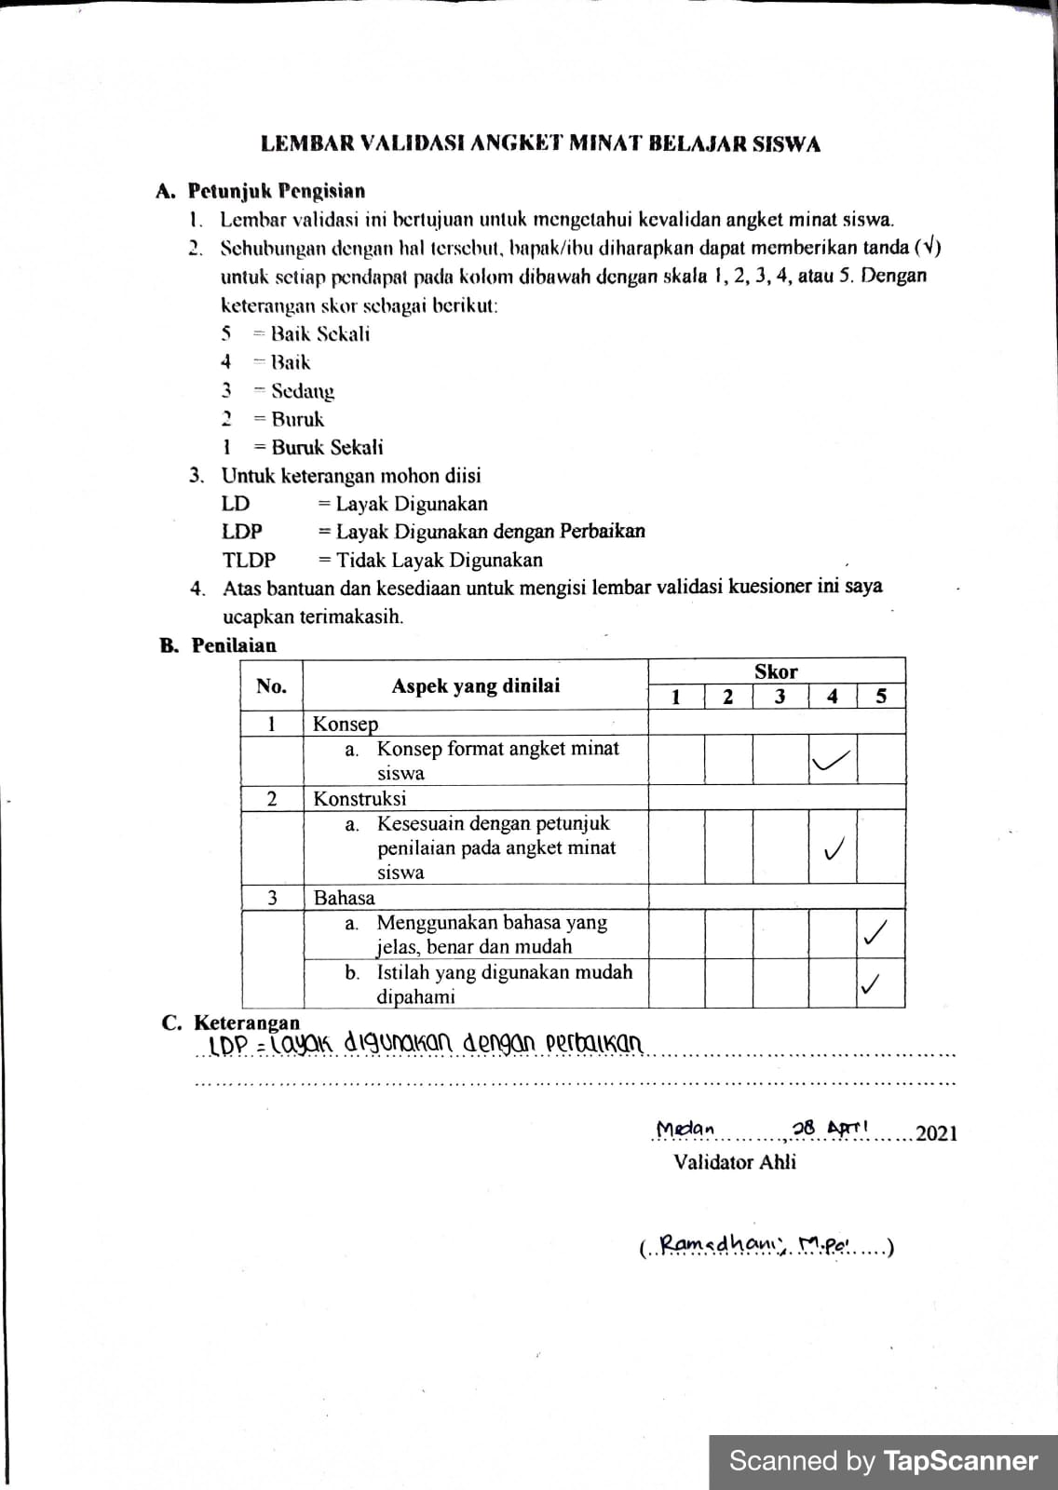
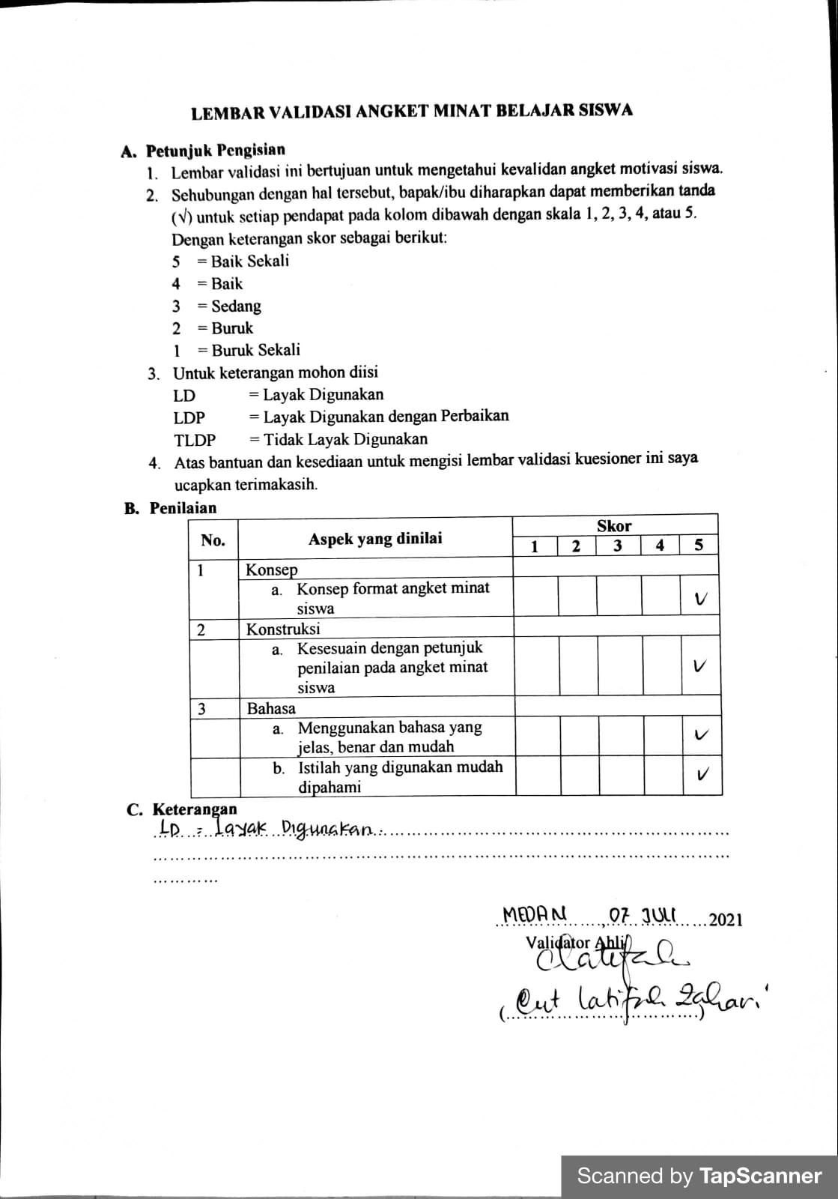
Lampiran 16
LEMBAR VALIDASI ANGKET MOTIVASI DARI VALIDATOR AHLI
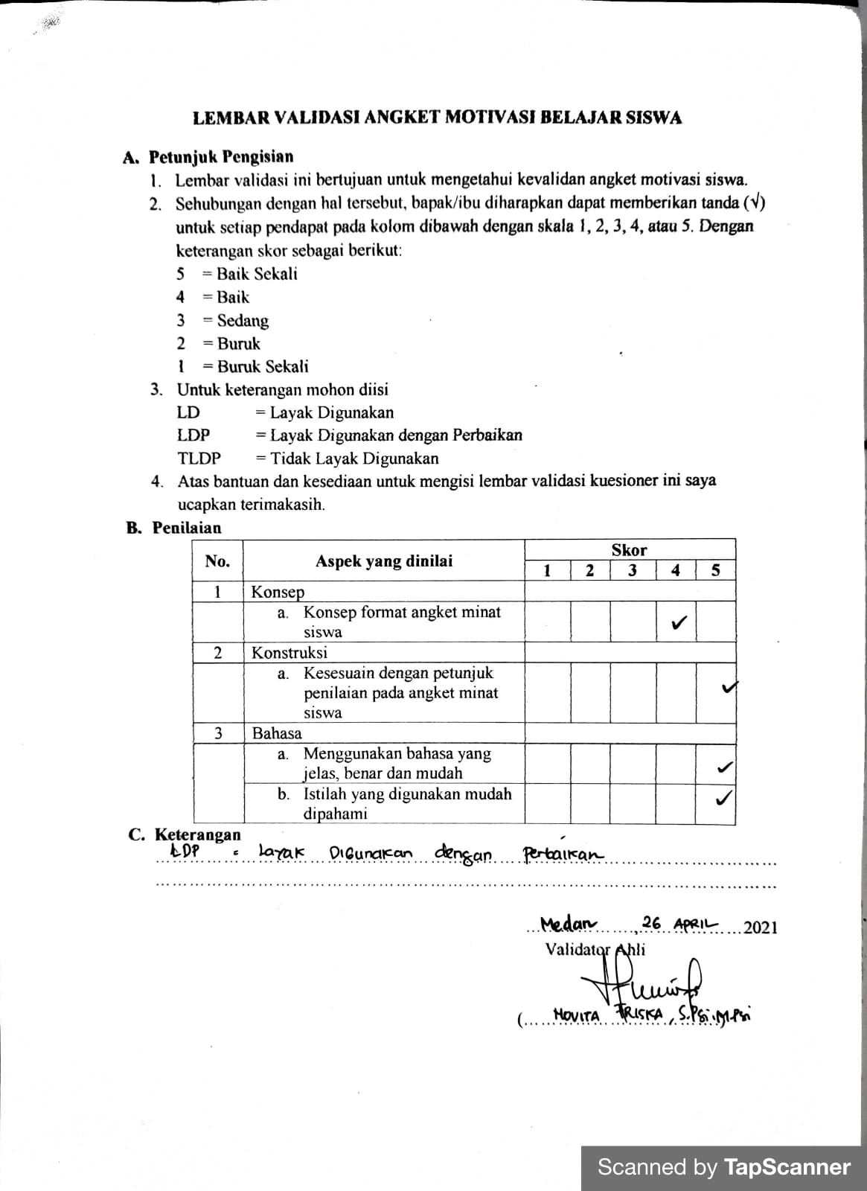
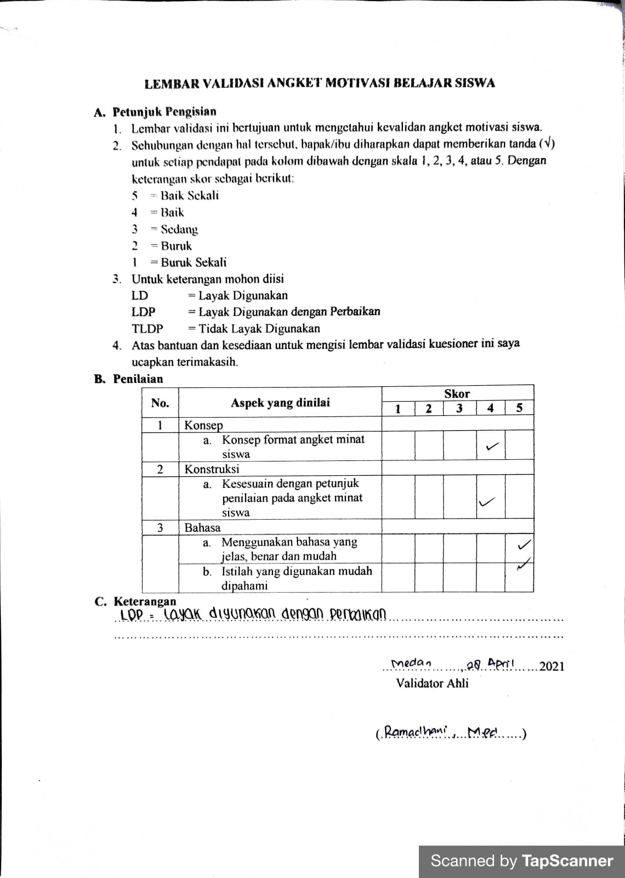
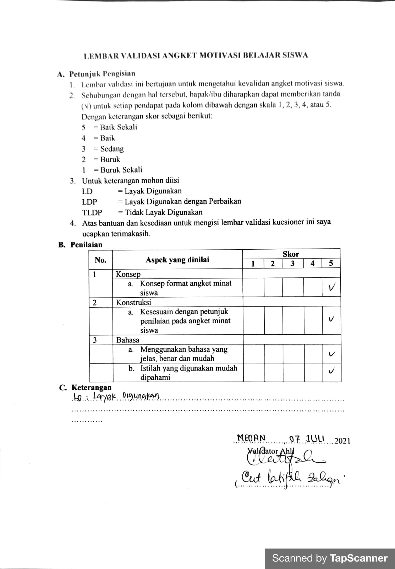
Lampiran 17
LEMBAR VALIDASI TES SOAL SPLDV DARI VALIDATOR AHLI
